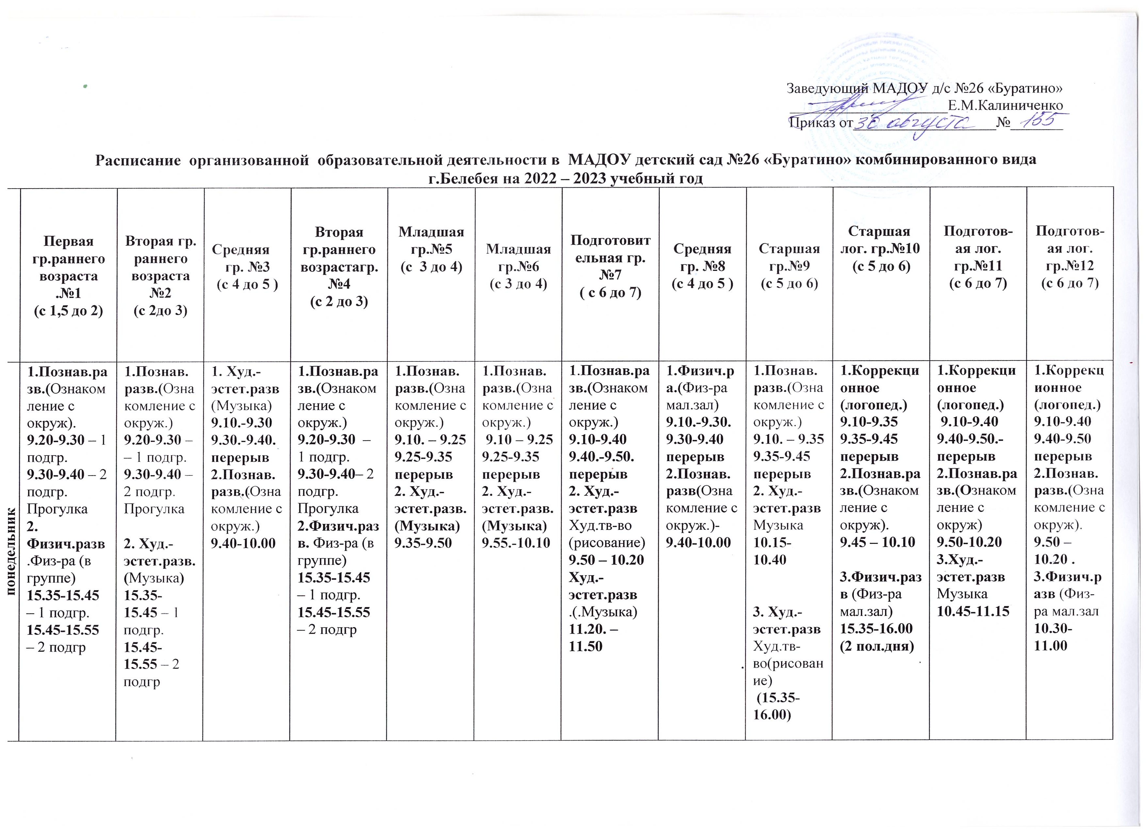

Вторник | 1.Речевое разв.(Развитие речи)  9.20-9.30 – 1 подгр.  9.30-9.40 – 2 подгр.  с 9.40 по режиму  2 Худ.-эстет.разв.(Музыка)  15.35-15.45 – 1 подгр.  15.45-15.55 – 2 подгр. | 1. Речевое разв.(Развитие речи)  9.20-9.30-1 подгр.  9.30-9.40 – 2 подгр.  с 9.40 по режиму  2. Физич.раз(физ-ра) 15.35-15.45 – 1 подгр.  15.45-15.55 – 2 подгр | 1.Познав.разв.(ФЭМП  9.10-9.30 9.30-9.40 - перерыв  2.Физич.разв( Физ-ра улица)  9.40-10.00 | 1. Речевое разв.(Развитие речи)  9.20.-9.30. – 1 подгр.  9.30-9.40 – 2 подгр.  с 9.40 по режиму  2. Худ.-эстет.разв.(Музыка)  15.35-15.45 – 1 подгр.  15.45-15.55 – 2 подгр | 1. Речевое разв.(Развитие речи)  9.10-9.25 -9.25-9.35 -перерыв  2.Физич.разв(.Физ-ра улица).  10.00-10.15 | 1. Речевое разв.(Развитие речи)  9.10-9.25 9.25-9.35 - перерыв  2.Физич.разв (Физ-ра )  9.40-9.55 | 1.Физич.разв (Физ-ра мал.зал)  9.10-9.40-9.40-9.50 -перерыв  2. Речевое разв.(Развитие речи)  9.50-10.20  10.20 – 10.30  Перерыв  3. Худ.-эстет.разв– (Конструирование)  10.30-11.00 | 1.Речевое разв.(Развитие речи)  9.10-9. 30  9.30-9.40-перерыв  2. Худ.-эстет.разв (Худ тв-во (лепка/  аппл)  9.40-10.00 | 1. Речевое разв.(Развитие речи)  9.10-9.35  9.35-9.45 –  перерыв  2. Физич.разв.Физ-ра (улица)  10.10 – 10.35.  3. Худ.-эстет.разв(Конструирование)  (15.35-  16.00) | 1.Коррекционное (логопед.)  9.10-9.35  9.35-9.45  перерыв  2.Познав.разв (ФЭМП)  9.45-10.10  3. Худ.-эстет.разв Музыка  2 пол.дня  15.35 – 16.00. | 1.Коррекционное (Логопед).  9.10-9.40 9.40-9.50 - перерыв  2.Познав.разв (ФЭМП)  9.50-10.20  10.20-10.30  перерыв  3.Физич.разв(.Физ-ра мал.зал)  10.30.-11.00 | 1.Коррекционное (Логопед.)  9.10-9.40  9.40-9.50 - перерыв  2. Худ.-эстет.разв  (Музыка )  (Зубова Н.Н.)  9.50-10.20  10.20-10.30 перерыв  3. Худ.-эстет.разв (Худож творчестворисование)  10.30 – 11.00).
Среда | 1. . Худ.-эстет.разв (Худ.тв-во рисование) 9.20-9.30 – 1 подгр.  9.30-9.40 – 2 подгр.  2Физич.разв (Физ-ра)  15.35-15.45 -1 подгр.  15.45-15.55 -2 подгр. | 1. Худ.-эстет.разв (Худ.тв-во рисование)  9.20-9.30 – 1 подгр.  9.30-9.40 – 2 подгр.  2 Худ.-эстет.разв (Музыка  15.35-15.45 -1 подгр.  15.45-15.55 -2 подгр. | 1 Худ.-эстет.разв (Худ.тв-о рисован.)  9.10-9.30  9.30-9.40 - перерыв  2.Физич.разв.Физ-ра (мал.зал)  9.40-10.00 | 1. Худ.-эстет.разв (Худ.тв-во рисование) 9.20-9.30 – 1 подгр.  9.30-9.40 – 2 подгр.  2Физич.разв (Физ-ра)  15.35-15.45 -1 подгр.  15.45-15.55 -2 подгр. | 1. Худ.-эстет.разв.(.Музыка) 9.10-9.25.  9.25-9.35-перерыв  2.Познав.разв(ФЭМП)  9.35-9.50 | 1.Познав.разв.(ФЭМП)  9.10-9.25  9.25-9.35- перерыв  2. Худ.-эстет.разв.(Музыка.)  9.35-9.50 | 1.Познав.разв.(ФЭМП)  9.10-9.40  9.40-9.50-перерыв  2. Худ.-эстет.разв Худ.тв-во (рисование)  9.50-10.20  10.20-10.30-  Перерыв  3.Физич.разв (Физ-ра улица)  10.30-11.00 | 1.Познав.разв.(ФЭМП)  9.10-9. 30 9.30-9.40 - перерыв  2.Физич.разв (Физ-рана улице)  10.00-10.20 | 1.Познав.разв.(ФЭМП)  9.10-9.35  9.35-9.45- перерыв  2. Худ.-эстет.разв.(Музыка.)  10.00  10.25- | 1.Коррекционное (Логопед.)  9.10-9.35 9.35-9.45 - перерыв  2 Худ.тв-во (Худ.тв-о-рисование)  9.45-10.10.  3.Физич.разв( Физ-ра бол.зал)  15.35-16.00  (2 пол.дня) | 1.Коррекционное (логопед.)  9.10-9.40  9.40-9.50  перерыв  2 Худ.-эстет.разв Худ.тв-во(рисование9.50-10.20  3.Физич.разв (Физ-ра улица)  10.30.11.00 | 1.Коррекционное (Логопед.)  9.10-9.40 9.40-9.50 - перерыв  2.Познав.разв(ФЭМП)  9.50-10.20  3.Физич.разв.(Физ-ра бол.зал)  (10.30-11.00)
Четверг | 1. Худ.-эстет.разв (Худ.тв-о лепка)  9.20-9.30 – 1 подгр.  9.30-9.40 – 2 подгр.  2. Худ.-эстет.разв (Музыка)  15.35-15.45 -1 подгр.  15.45-15.55 -2 подгр. | 1. Худ.-эстет.разв Худ.тв-о лепка.) 9.20-9.30 – 1 подгр.  9.30-9.40 – 2 подгр.  2.Физич.разв( Физ-ра (в группе)  15.35-15.45 -1 подгр.  15.45-15.55 -2 подгр. | 1.Физич.разв( Физ-ра )  9.10-9.30 9.30-9.40 - перерыв  2. . Речевое разв.(Развитие речи) 9.40- 10.00 | 1 Худ.-эстет.разв (Худ.тв-о лепка)  9.20-9.30 – 1 подгр.  9.30-9.40 – 2 подгр.  2. Худ.-эстет.разв (Музыка)  15.35-15.45 -1 подгр.  15.45-15.55 -2 подгр. | 1.Худ.-эстет.разв Худ.тв-во (рисован)  9.10-9.25 9.25-9.35 – перерыв  2.Физич.разв.(Физ-ра в группе)  9.35.-9.50 | 1.Худ.-эстет.разв Худ.тв-во (рисован)  9.10-9.25 9.25-9.35 – перерыв  2.Физич.разв.(Физ-ра улица)  10.30-10.45 | 1.Познав.разв.(ФЭМП)  9.10-9.40  9.40-9.50-перерыв  2. Худ.-эстет.разв (Худ.тв-о лепка/ап)  9.50-10.20  10.20-10.30 – перерыв  3.Речевое разв.(Развитие речи)  10.30-11.00 | 1. Худ.-эстет.развМузыка  9.10-9.30  9.30-9.40-перерыв  2.Физич.разв( Физ-ра мал.зал)  9.40-10.00 | 1. Худ.-эстет.разв (Худ.тв-о рисован.)  9.10-9.35  9.35-9.45 - перерыв  2.Физич.разв.(Физ-ра)  10.00-10.25. | 1. Худ.-эстет.разв.( Худ.тв-о лепка/апп)  9.10-9.35  9.35-9.45 – перерыв  2. Худ.-эстет.разв  (.Музыка ) (Зубова)  15.35-16.00  (2 пол.дня) | 1.Познав.разв.(ФЭМП)  9.10-9.40  9.40-9.50 - перерыв  2. Худ.-эстет.разв.( Худ.тв-о лепка/апп)  9.50-10.20.  3. Худ.-эстет.разв  (.Музыка)  10.20-10.50 | 1.Познав.разв.(ФЭМП)  9.10-9.40 9.40-9.50 - перерыв  2. Худ.-эстет.разв (Худ.тв-во (рисование  9.50 -10.20  10.20-10.30  перерыв  3.Физич.разв Физ-ра (улица)  10.30-11.00
Пятница | 1.Речевое разв.(.Развитие речи )  9.20-9.30 – 1 подгр.  9.30-9.40 – 2 подгр.  2.Физич.разв (Физ-ра на воздухе)  15.35-15.45 – 1 подгр.  15.45-15.55 – 2 подгр. | 1. Речевое разв.(.Развитие речи )  9.20-9.30 – 1 подгр.  9.30-9.40 – 2 подгр.  2.Физич.разв (Физ-ра на воздухе)  10.00-10.10 | 1 . Худ.-эстет.разв (Худ.тв-о лепка/ап)  9.10-9.30  9.30-9.40 перервы  2.Худ.-эстет.разв.(Музыка)  9.40-10.00 | 1.Речевое разв.(.Развитие речи )  9.20-9.30 – 1 подгр.  9.30-9.40 – 2 подгр.  2.Физич.разв (Физ-ра)  15.35-15.45 – 1 подгр.  15.45-15.55 – 2 подгр | 1 . Худ.-эстет.разв (Худ.тв-о лепка/ап)  9.10-9.25 9.25-9.35 -  перерыв  2.Физич.разв (Физ-ра  9.50-10.05 | 1.Физич.разв (Физ-ра  9.10-9.25  9.25-9.35-перерыв  2. Худ.-эстет.разв (Худ.тв-о лепка/ап)  9.35-9.50 | 1. Худ.-эстет.разв (Музыка )  9.10-9.40  9.40-9.50-перерыв  2.Физич.раз.Физ-ра (мал.зал)  9.50.-10.20 | 1. Худ.-эстет.разв Худ.тв-во (рисован)  9.10-9.30 9.30-9.40  перерыв.  2. Худ.-эстет.разв (музыка )  10.00-10.20 | 1. Речевое разв.(Развитие речи)  9.10-9.35  9.35-9.45 –  перерыв  2. Худ.-эстет.разв (Худ. тв-во лепка\апплик.)  9.45- 10.10  3.Физич.разв (Физ-ра мал.зал)  15.35-16.00 | 1.Коррекционное(.Логопед.)  9.10-9.35  9.35-9.45 - перерыв  2.Физич.разв.(Физ-ра улица)  10.30-10.55  3. Худ.-эстет.разв.( Худ.тв-во рисован.)  15.35-16.00  (2 пол.дня) | 1.Коррекционное (Логопед.)  9.10-9.40  9.40-9.50-перерыв  2..Худ.-эстет.разв (рисование)  9.50-10.20  3.Физич.разв (Физ-ра )  10.30-11.00 | 1.Коррекционное(.Логопед.)  9.10-9.40 9.40-9.50 - перерыв  2. Худ.-эстет.разв  (лепка/аппликац)  9.50-10.20  10.20-10.30  перерыв  3.Худ.-эстет.разв  (.Музыка )  (Зубова)  10.30-11.00

